Завтрак  Яблоки  Каша манная молочная  Какао с молоком  Батон с маслом сливочным  Сок  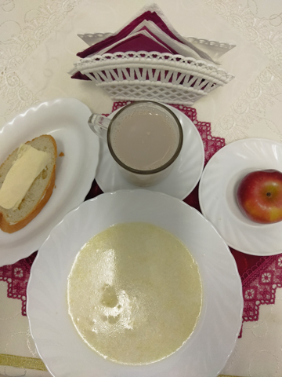 | Обед  Салат из овощей  Суп картофельный с мясными фрикадельками  Гуляш из курицы  Картофельное пюре  Компот из кураги  Хлеб столичный  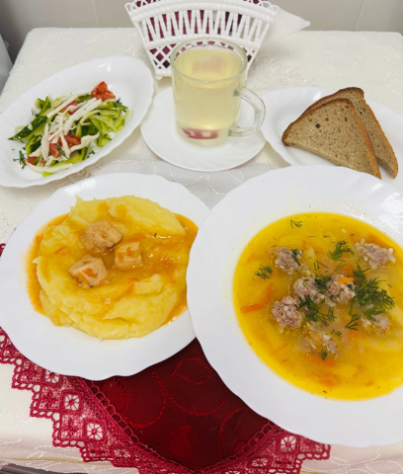
Полдник  Ряженка  Печенье  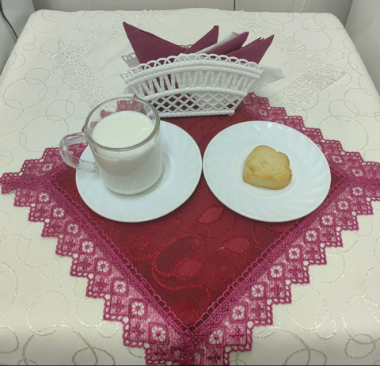 | Ужин  Салат из моркови с чесноком  Драчена  Чай полусладкий  Хлеб пшеничный  